ПОЛОЖЕНИЕ
о проведении районных соревнований по пулевой стрельбе
«Меткий стрелок - 2026»,
посвящённых Дню защитника Отечества

Организаторы:
- Администрация Пудожского муниципального района Республики Карелия;
- Управление по образованию и социально-культурной политике;
- МБУ ДО ДДТ г. Пудожа РК.

Цели и задачи:
- популяризация стрелкового спорта и приобщение молодёжи к систематическим занятиям по пулевой стрельбе;
- повышение качества полученных знаний и практических навыков стрелковой подготовки участников;
- дальнейшее развитие навыков стрелковой подготовки у допризывной молодежи;
- повышение мастерства участников соревнования;
- формирование волевых и социальных качеств: мужества, дисциплинированности, коллективизма;
- выявления лучших стрелков и команд-победителей.

Сроки и место проведения:
20 февраля 2026 года
Место проведения: на базе МБУ ДО ДДТ г. Пудожа РК (г. Пудож, ул. Пионерская,21).
Начало соревнований: 10 часов 00 минут.

Участники:
К участию допускаются команды обучающихся образовательных организаций Пудожского муниципального района (общеобразовательных школ, учреждений дополнительного образования, профессионального учреждения и других образовательных организаций), состоящие из 3 человек (девушки/юноши) в возрасте 14 – 18 лет.

Условия проведения.

Соревнования проводятся в один этап.
Стрельба из пневматической винтовки МР-3.
Первенство лично – командное. Дистанция 10 метров. Стрельба ведется из положения: с упора сидя, по мишени (приложение № 1 к настоящему Положению). Количество пулек: 3 – пробных, 10 – зачетных. Возможно использование своих винтовок только с открытым прицелом.

Определение результатов и победителей:
Командные и личные итоги подводятся по очкам. Оценка стрельбы слагается из количества выбитых очков. Победители в командном и личном зачете определяются по наибольшему количеству выбитых очков.

Награждение победителей:
Команды, занявшие 1 – 3 места в командном и личном зачёте награждаются грамотами и подарками. Команде-победительнице соревнований вручается переходящий кубок.

Документация:
Заявка и Протокол по технике безопасности на участие команд в соревнованиях подаются до 17.02.2026 года (строго в срок) по адресу: г. Пудож, ул. Пионерская, 21 (МБУ ДО ДДТ г.Пудожа РК).

1. Заявка, согласно, приложению № 2 к настоящему Положению.
2. Протокол по технике безопасности, согласно приложению № 3 к настоящему Положению.

Безопасность:
Обеспечение безопасности во время проведения районных соревнований по пулевой
стрельбе возлагаются на организаторов соревнования и руководителей команд.

Обеспечение:
Оплата проезда и питание участников соревнований за счёт командирующих организаций
(иногородним с собой взять сухой паёк и термос).

Организаторы оставляют за собой право вносить изменения в условия проведения соревнований, не позднее 10 дней до их начала.

Приложение №1 к Положению

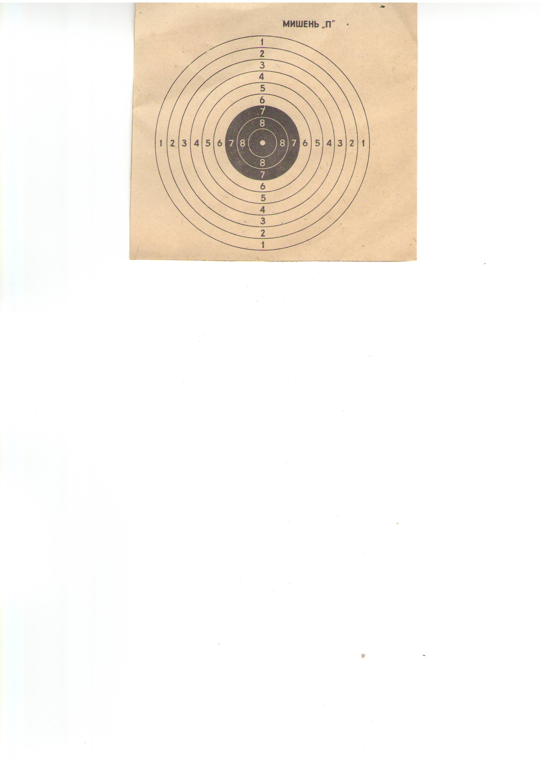

Приложение № 2 к Положению

ЗАЯВКА
на участие в районных соревнованиях по пулевой стрельбе
«Меткий стрелок -2026»,
посвящённых Дню защитника Отечества

_________________________________________________
/Наименование организации, направляющей команду/

№ | Ф.И.О. участника | Дата рождения | Виза врача  (подпись и печать)
1
2
3
Ответственным за жизнь и безопасность членов команды на время проведения районных соревнований по пулевой стрельбе «Меткий стрелок -2026» назначен(а)

__________________________________--__________

Приказ №_____ от « ____»____________ 2026 года

Руководитель команды _________________/__________________/
/подпись/ /расшифровка подписи/

Руководитель направляющей организации ______________/______________/
/подпись/ /расшифровка подписи/

М.П.

Приложение № 3 к Положению

ПРОТОКОЛ
прохождения инструктажа по технике безопасности соревнований по пулевой стрельбе «Меткий стрелок-2026» участниками команды____________________________________________________________
/Наименование организации, направляющей команду/

Дата проведения инструктажа: «_____» ____________ 2026 года

№ | Ф.И.О. участника | Инструктаж прошёл | Подпись участника команды
1 |  | Инструктаж прошёл
2 |  | Инструктаж прошёл
3 |  | Инструктаж прошёл

Инструктаж провел ___________________/______________/
/подпись/ /расшифровка подписи/

Руководитель команды _______________/__________________/
/подпись/ /расшифровка подписи/

Руководитель направляющей организации _________________/______________/
/подпись/ /расшифровка подписи/

М.П.

